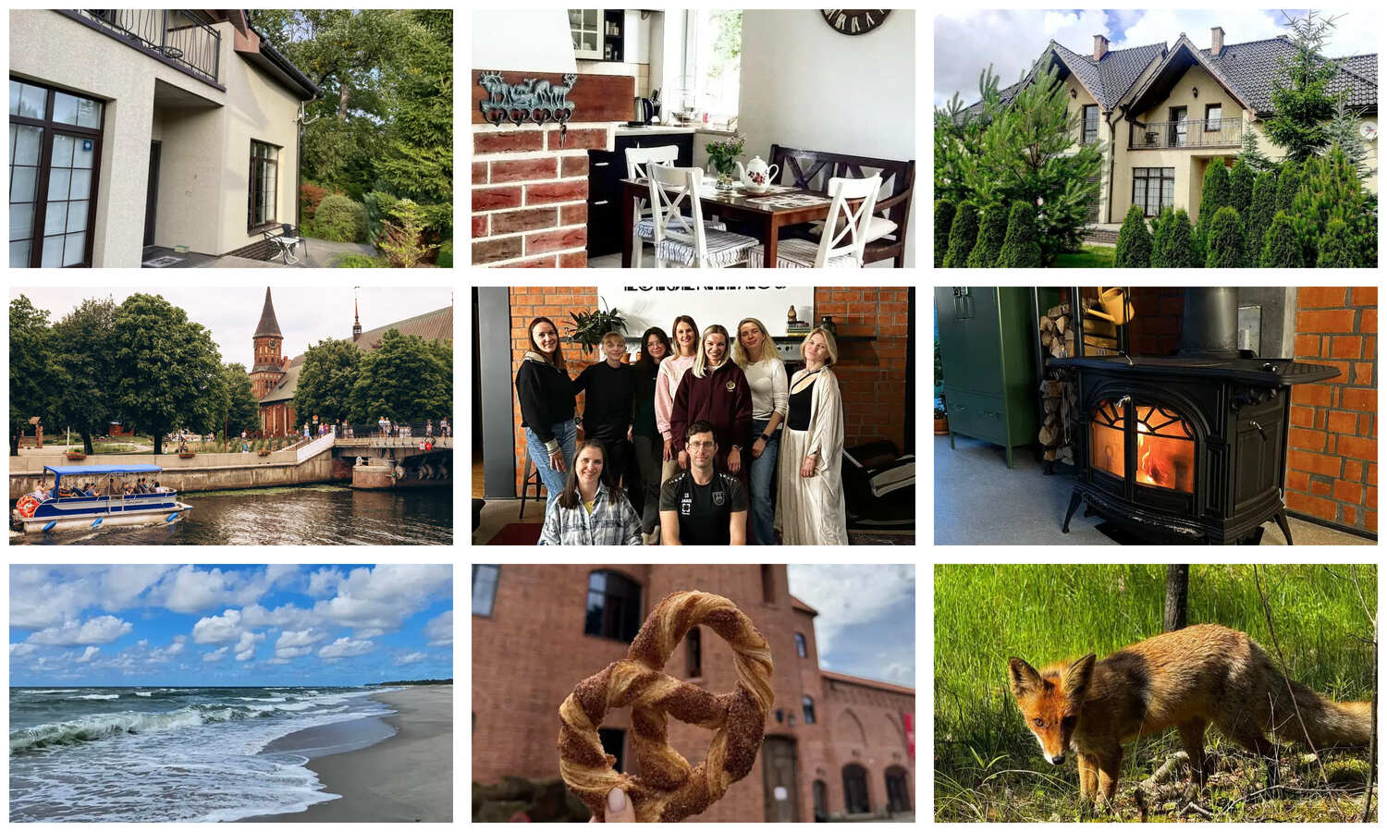
Прилетайте в Калининград отдохнуть душой и телом. Почувствуйте жизнь в моменте: созерцайте красивый мир со стороны и внутри одновременно. Вас ждут увлекательные экскурсии по старым немецким кварталам Кёнигсберга, современная Рыбная деревня и готический Кафедральный собор. Вы прогуляетесь по уютным курортам с многовековой историей, насладитесь широкими пляжами Балтийского моря, местными специалитетами и дегустациями. Изюминкой этого релакс-тура станут душевные разговоры у камина в загородном доме в сопровождении бережного психолога, вкусная и полезная еда, комфортная атмосфера. Мы сделаем всё возможное, чтобы ваш отдых на Балтике стал незабываемым.
Сборный экскурсионный тур 4 дня/3 ночи
«Релакс-тур в Калининград»

Дата заезда: 30.10.2026-02.11.2026

1 день
Прибытие в Калининград, групповой трансфер в гостиницу. Заселение в номера после экскурсии.
14:00 Отправление на экскурсию по Калининграду, 3 -4 часа
Посадка из центра города, площадь Победы.
Время начала экскурсии может незначительно меняться. Точное место и время будет направлено гостям по СМС/MAX за день до начала экскурсии
Вы познакомитесь с удивительным Калининградом, окутанным тайнами и легендами. Поистине, российским уголком с европейской атмосферой гостеприимства. Вам предстоит увидеть старинный Кафедральный собор, корабли и набережную Музея мирового океана, знаменитые мосты и здание бывшей Кёнигсбергской биржи. Незабываемое зрелище и уникальные фотографии обеспечены! После чего вместе с экскурсоводом мы посетим остров Канта и найдем «сердце Кёнигсберга», поприветствуем хомлина-дедушку Карла. Если вы еще не знаете, хомлины - это сказочные персонажи, которые прячутся на знаковых улицах города Калининграда, в Рыбной деревне и у Музея мирового океана, в районе старых немецких вилл Амалиенау и у здания Биржи Кенигсберга. Ну и конечно насладимся запахами свежей выпечки и ароматного глинтвейна, доносящихся из множества кафешек в Рыбной деревне.

2 день
Релакс день «Перезагрузка»

В этот день мы отправимся в красивый загородный дом, чтобы забыть о стрессе, вдохнуть свежий воздух калининградских лесов, наполниться энергией и вернуть себе себя.
Вас ждёт:
- тёплая встреча и мягкое знакомство
-чайная церемония
- беседа с психологом о внутреннем напряжении и привычке «держать всё под контролем»
-групповая терапевтическая работа, в которой будет место всем вашим чувствам
- простые, но глубокие техники расслабления (те, которые можно потом забрать и применять в жизни)
- тишина (да, та самая, в которой сначала непривычно, а потом хорошо)
- время просто побыть: без ролей, без задач, без необходимости быть «собранными».
И всё это в атмосфере уютного дома с камином на берегу моря. Мы будем греться, гулять по морю и выдыхать.
А ещё обедать в ресторане на берегу моря (оплачивается самостоятельно на месте)
Много лёгкости, разговоров, смеха, тёплого присутствия рядом.

Все наши ретриты получаются очень живыми и душевными, и оставляют в сердце много тепла.

3 день
09:00 Отправление на экскурсию в Национальный парк Куршская коса и Королевский курорт Кранц, 8 часов

Невозможно прилететь в Калининград и не побывать на Куршской косе. Это тонкая полоска суши, она создана силой ветров и волн Балтийского моря. Вы узнаете легенды Танцующего леса, увидите самую высокую песчаную дюну и услышите историю местной школы планеризма. Природная уникальность территории Нацпарка заключается в том, что это самая крупная песчаная пересыпь в мире. Поэтому сюда непременно надо приехать, чтобы насладиться красотами природы. Здесь же вы сможете купить копченую рыбку, такую как угорь и лещ, авторские украшения из янтаря от местных мастеров, прогуляться по широкому песчаному пляжу Балтийского моря, вдохнуть аромат ветра и сосен. Переезд в Зеленоградск
Вместе с экскурсоводом вы прогуляетесь по Зеленоградску и погрузитесь в чарующую атмосферу европейского городка. Европейское прошлое курорта напоминает о себе повсюду: уютные кафе, архитектура Курортного проспекта, оформление витрин магазинов. Вы увидите колесо обозрения «Глаз Балтики», кирху Святого Адальберта (ныне Свято-Преображенский собор), попьете минеральной воды в бювете «Королева Луиза». На каждом углу вам встретится очаровательный котик, ведь Зеленоградск - город котов, здесь есть даже светофор для котов и свой Котошеф. Город будто сошел с открытки, весь украшен и подсвечен!
4 день
09:30 Освобождение номеров. Отправление на экскурсию в замок Нойхаузен + дегустация на сыроварне «Schaakendorf», 4-5 часов

Представьте себе место, где оживают легенды! Замок Нойхаузен – именно такое место. Его величественные башни и старинные камни словно приглашают вас окунуться в мир тайн и приключений. Здесь каждый уголок дышит историей, а виды, открывающиеся с его стен, просто захватывают дух.

Продолжим пробовать Калининград «на вкус»! Мы посетим семейное производство «Schaakendorf», основанное в здании замковой конюшни 19 века, реставрация которой позволила подчеркнуть историческую уникальность прусского наследия. Экскурсовод расскажет и покажет, как производится и как созревает сыр, какие нужны для этого условия, и за счет чего каждый сорт имеет свою изюминку. Вы познакомитесь с производством шоколада ручной работы и в завершение экскурсии попробуете себя в роли сомелье на дегустации: для вас сыр, марципан, шоколад и бокал вина/воды.
13:30-14:30 окончание экскурсии в центре Калининграда. Самостоятельный трансфер в аэропорт исходя из времени вылета вашего самолета. Возможность продлить отдых в Калининграде за дополнительную плату.

Экскурсионный тур с проживанием в гостинице «Вилла Татьяна на Тургенева» с завтраком:
Место в двухместном номере стандарт: 23800 руб.
Место в двухместном номере стандарт с дополнительным местом: под запрос
Одноместное размещение в номере стандарт: 29000 руб.

Экскурсионный тур с проживанием в гостинице «Шерлок 3*» с завтраком:
Место в двухместном номере стандарт: 28000 руб.
Место в двухместном номере стандарт с дополнительным местом: под запрос
Одноместное размещение в номере стандарт: 31000 руб.

Экскурсионный тур с проживанием в гостинице «Холидей Инн 4*» с завтраком шведский стол:
Место в двухместном номере стандарт: 31000 руб.
Место в двухместном номере стандарт с дополнительным местом: под запрос
Одноместное размещение в номере стандарт: 43000 руб.

В стоимость входит: проживание 3 ночи в выбранном отеле, 3 завтрака, услуги транспорта и гида, входные билеты, групповая работа с психологом, групповой трансфер с аэропорта.
Дополнительно оплачивается: трансфер на проводы 2000 руб.

